接线方式：

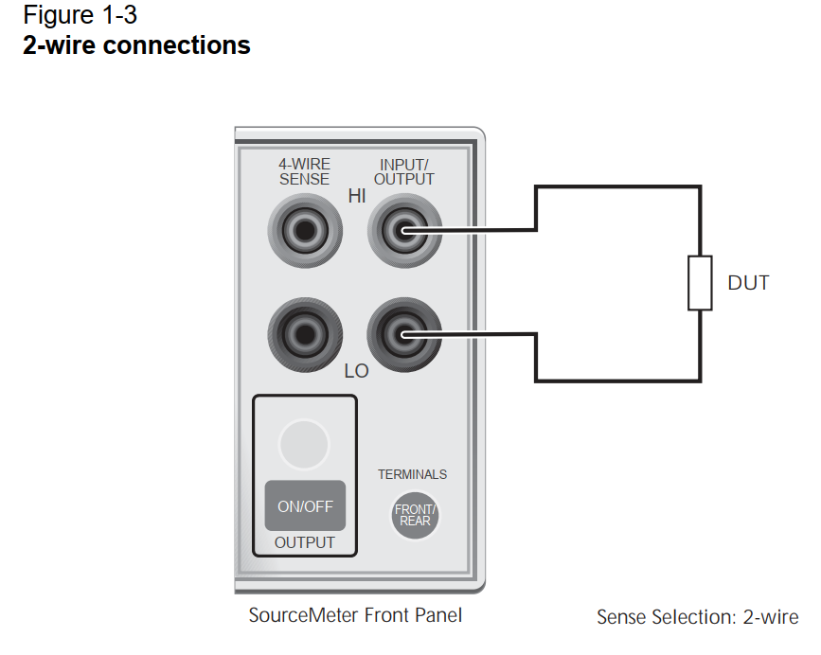

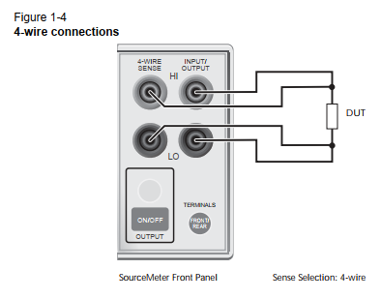

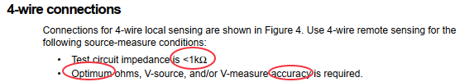

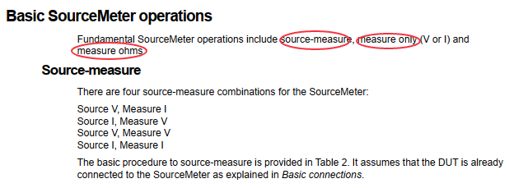

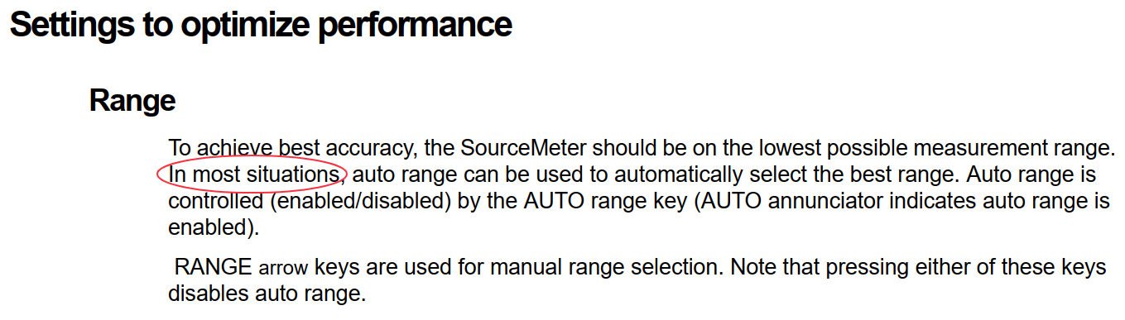

什么情况Auto Range不能选择最优范围呢？在一个范围的边界区？

请教了张辉，Auto Range毕竟是需要根据测量到的值来改变Range的，所以第一次测量时，range很可能是不合适的，所以测量到的值也是不准确的（而我们会以为这个值是精准的）。在频繁切换Range的场景这个问题会更明显。解决方案就是explicitly设定Range。

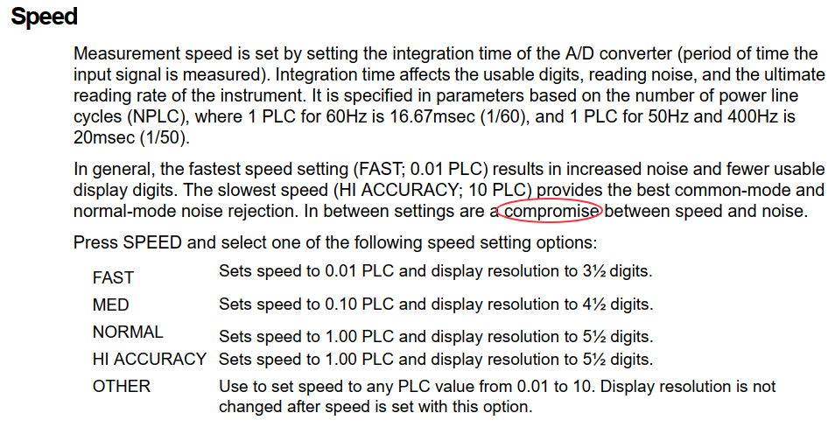

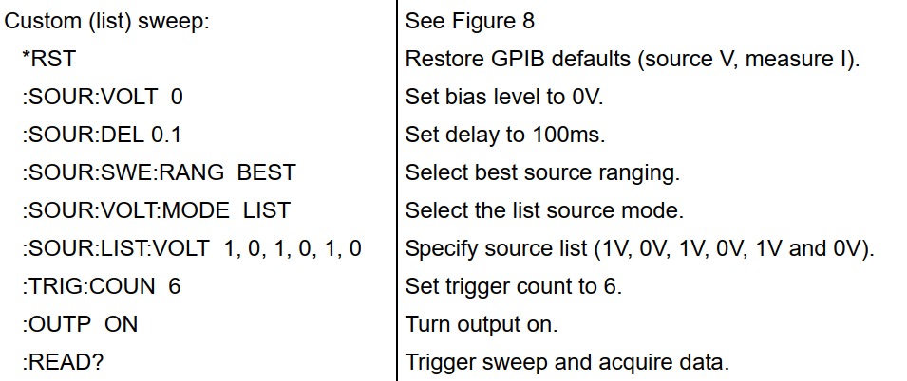

这应该就是trigger模式。

采用两线制接法接了一个电阻。测量了一下电阻，是2K. 通过面板试了一下V-V,I-I,V-I,I-V模式.

测V-I时碰到点问题。V设为1V，读到I=105uA. V设为0.1V，读到I=50uA.显然V设为1V时的读数是不对的。注意到仪表上显示Cmpl:105uA，应该是限流了。

查看spec发现量程是支持的：

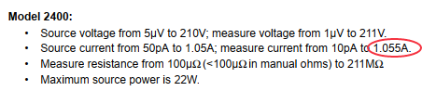

将Compliance设为10mA后，测得的电流是0.5mA，这次对了。

接下来看怎么通过GPIB来控制

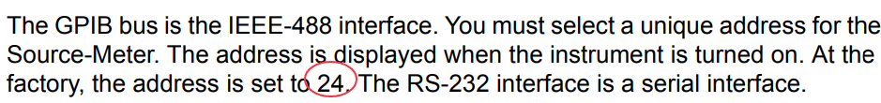

用GPT生成代码，调试发现报错：

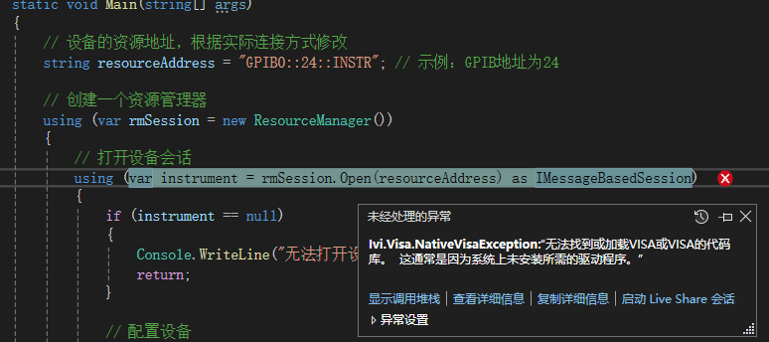

查看设备管理器：



从NI官网下载488.2 driver

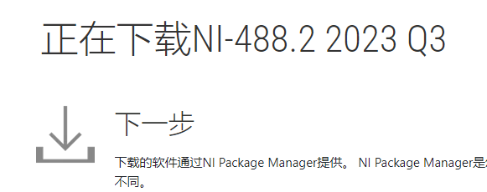

安装

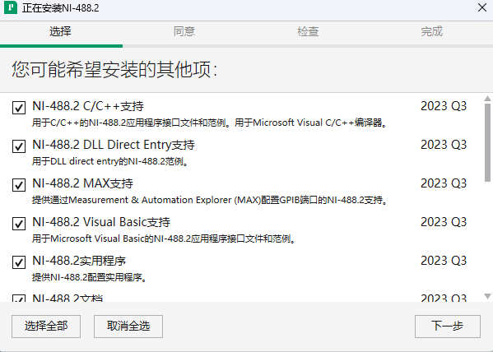

安装完重启，再检查设备管理器，发现安装完成：

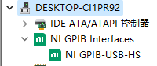

在NI MAX中也可以看到：

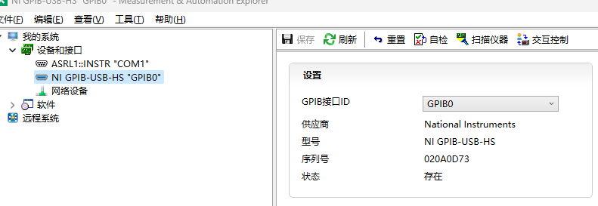

测试访问：

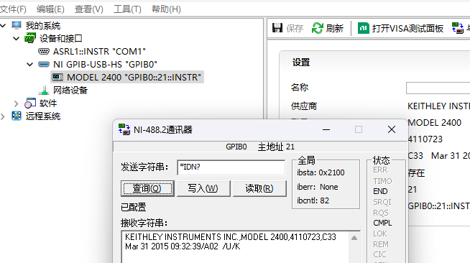

写程序发现通讯成功。但是程序逻辑出了些问题，测到的值不对。怀疑是对SCPI命令的理解不足导致。

6.18：参考海信代码，设定了Range和Mode，以及Limit。最终V-I, I-V功能都可以正常工作：

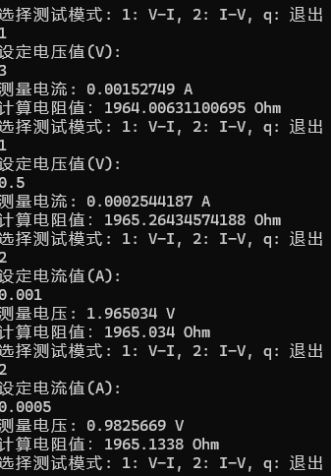

单总让我把保护也做进去。读文档：

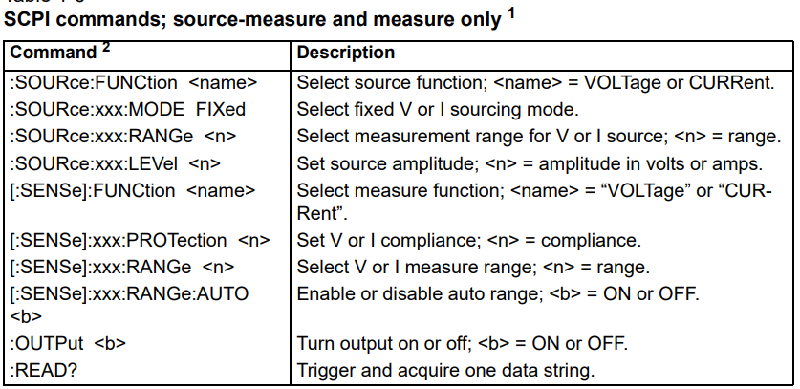

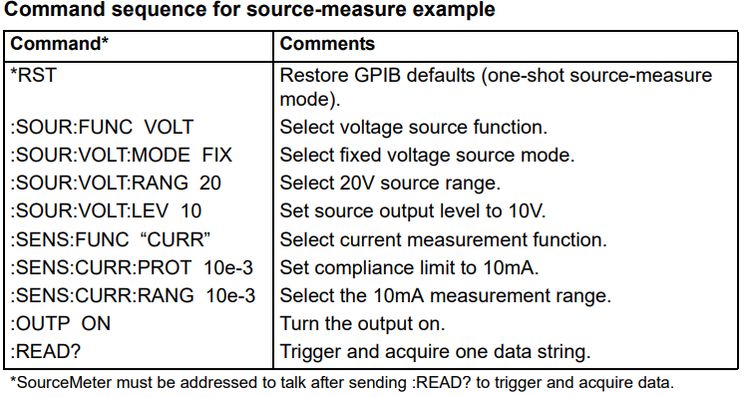

要搞清楚

:SOUR:VOLT:RANG

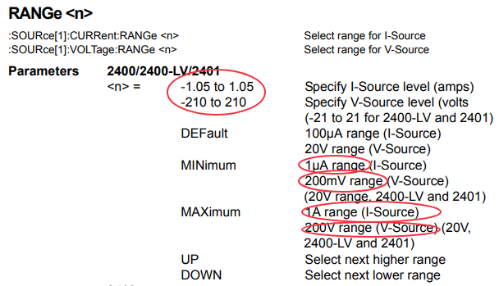 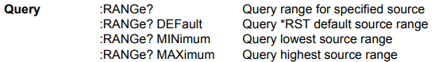

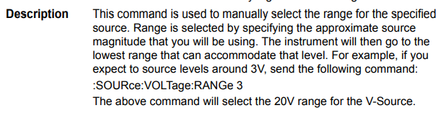

一共就四个档，如果输入参数是一个特定值，实际上选择的档位是包含这个设定值的档位。

Query里面写的是简略写法。全部写出来应该是:SOUR:VOLT:RANG?

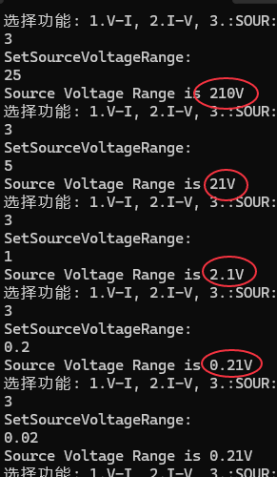可以看出Range就4个档位：210, 21, 2.1, 0.21

如果超Range会怎么样？

:SOUR:VOLT:LEV

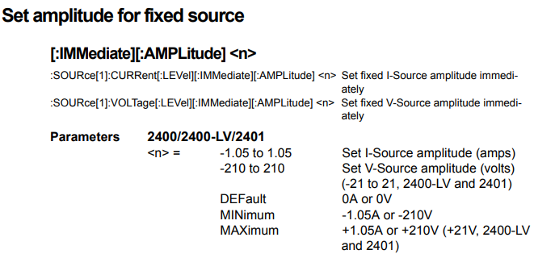

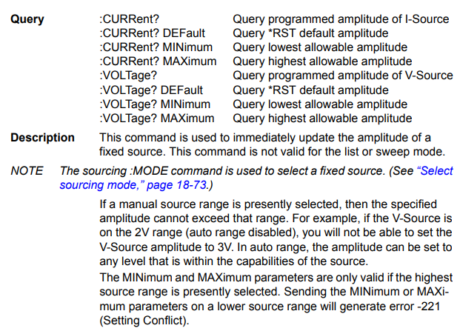

:SOUR:VOLT:PROT

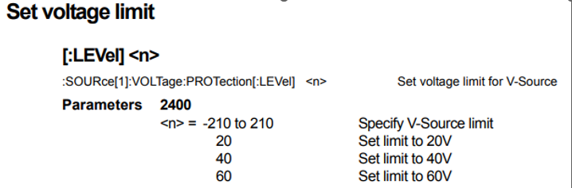

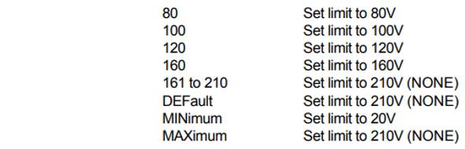

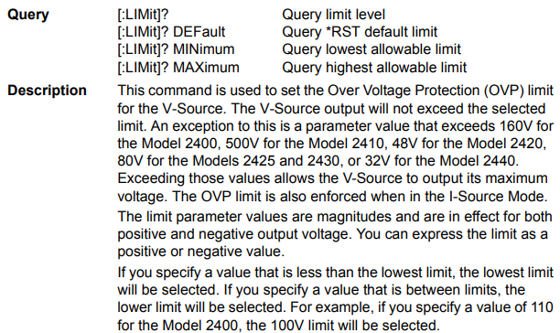

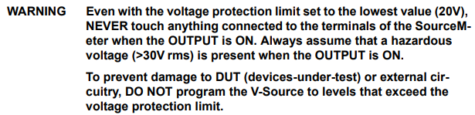

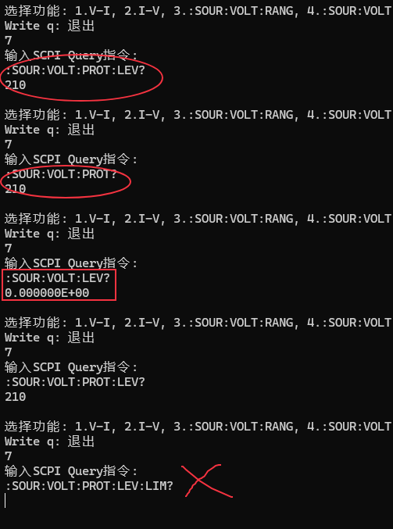

看来:SOUR:VOLT:PROT? 和:SOUR:VOLT:PROT:LEV?是一样的.

但是:SOUR:VOLT:LEV?又是不一样的

LIM的不知道怎么用。

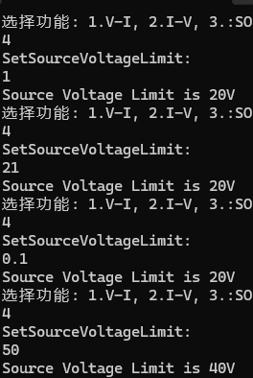电压保护值比较大。

:SENS:CURR:PROT

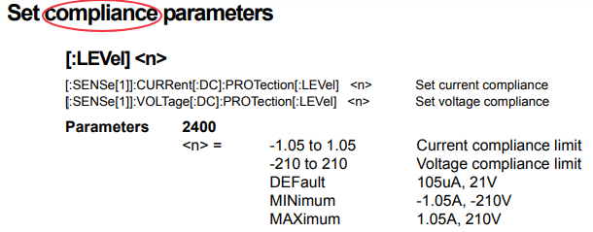

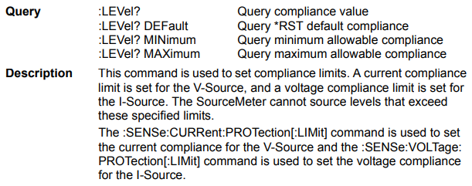

:SENS:CURR:RANG

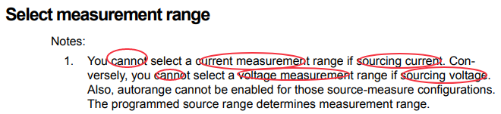

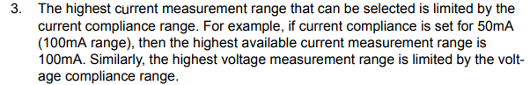

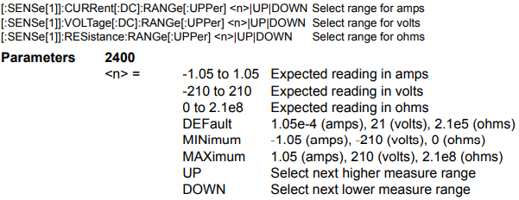

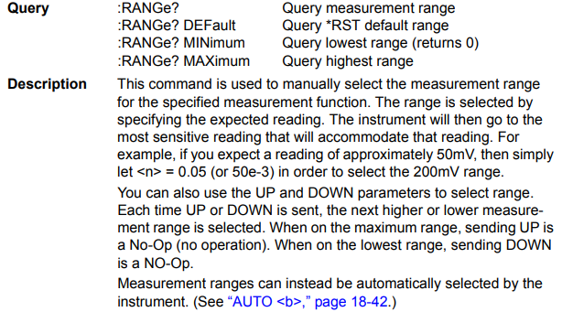

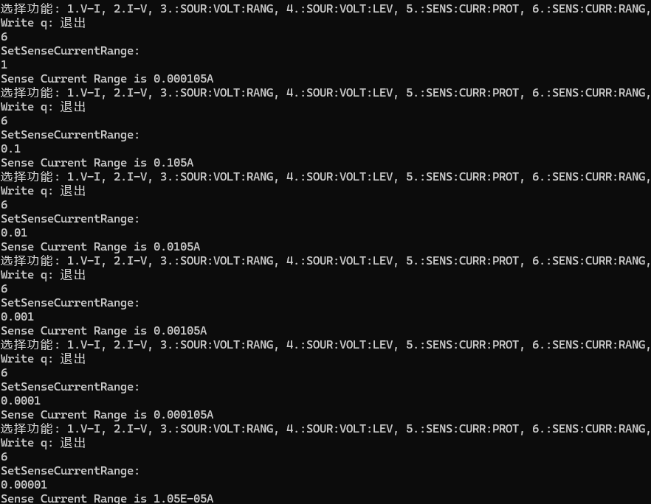

为什么选不到1.05？



